1. Произвести разметку участка стены для организации горизонтального растворного шва перекрывающего трещину с каждой стороны на 500 мм, плюс боковое смещение 200 мм при наличии нескольких рядов штраб, расстояние между штрабами по вертикали от 3 до 5 рядов в соответствии с проектной документацией или см. альбом технических решений.
Обратите внимание на то, чтобы элементы конструкции строительных лесов или подъемника не попадали в зону действия электрического инструмента.
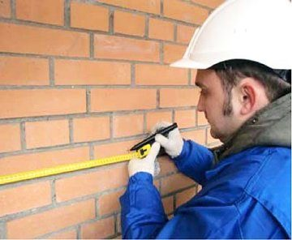
2. C помощью штробореза и/или канального долота произвести вычинку раствора из горизонтального растворного шва на глубину и ширину соответствующие проектным.
Для укладки спирального анкера RSA-bar диаметром 6-8 мм штраба д/б глубиной 30 мм. Если раскрытие трещины более 10 мм — укладывается два отрезка анкера RSA-bar, и глубина штрабы д/б 50 мм.
3. Очистить подготовленный паз от строительного мусора и пыли с помощью сжатого воздуха и обязательно увлажнить промыв струей воды
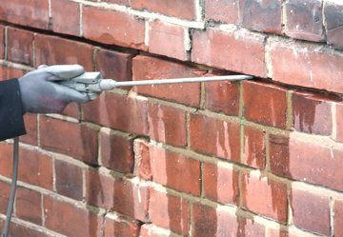
4. Равномерно нанести химический состав RSA на дно растворного шва на толщину не более 1 см по всей длине подготовленной штрабы с правой и левой стороны от ремонтируемой трещины.
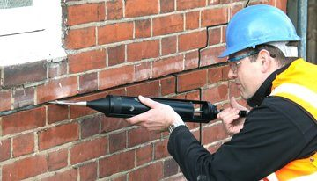
5. Уложить спиральный анкер RSA-bar в подготовленный и заполненный химическим составом паз.
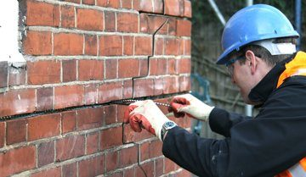
6. Произвести уплотнение спирального анкера в химическом составе с помощью подходящего ручного инструмента.
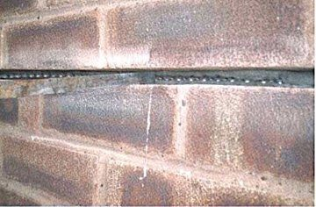
7. Продолжить заполнение растворного шва химическим составом RSA таким образом, чтобы состав полностью покрывал спиральный анкер RSA-bar с толщиной слоя не более 1 см по всей длине заделываемой части.
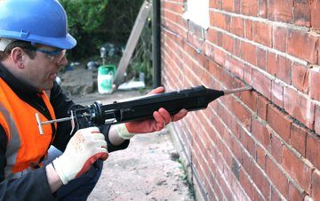
8. После полного отверждения химического состава заполнить остающееся пространство растворного шва цементным составом и затереть. Затереть трещину по всей длине специальной затирочной смесью для наружных работ соответствующей цветовой гаммы.
